Рекомендации родителям 5 «А» группы
Тема недели: Вот и стали мы на год взрослее.
Коммуникативная деятельность
(Речевое развитие)
Тема: «Описание специфических признаков предмета»
Программное содержание: Связная речь учить составлять описание игрушки, называя ее характерные признаки. Словарь: упражнять в образовании форм родительного падежа мн. Ч. Сущ-х;
Зкр: закреплять представления о том, что слова звучат, состоят из звуков, что звуки в слове разные; умение самостоятельно заканчивать слово (определять последний звук), названное вос-лем.
Материал: игрушки, письмо, картинка буратино
Посмотрите, что сегодня утром я нашла у дверей это письмо. Но кому оно предназначено? От кого пришло? Посмотрим, вместе.
- Адрес наш, но кто прислал не написано. Интересно, что в нем. (достаём письмо)
- Здесь что-то написано (читаем вслух)
«Отгадайте загадку, и вы узнаете, кто прислал письмо»
Он однажды появился
В деревянной мастерской.
Папа Карло потрудился
Над игрушкою смешной.
(Буратино)
«Здравствуйте, ребята! Ворона, моя добрая знакомая рассказывала, что вы любите играть, отгадывать загадки, не боитесь никаких трудностей и вообще – смелые и дружные ребята.
В стране чудес я нашел чудесный мешочек с различными предметами, а для чего они нужны я не знаю. Расскажите мне о них. – «Буратино».
- Ребята, посмотрите и правда чудесный мешочек. Давайте поиграем.
Игра «Чудесный мешочек».
Нужно на ощупь угадать, что за предмет ему попался, и рассказать, какой он. Называть предмет не надо. Все должны сами догадаться, что это. Описание должно быть точным и полным. Если сказать, что этот предмет вытянутый, будет непонятно, о чём вы говорите. А вот если сказать, что она вытянутая, продолговатая, гладкая, то вы догадаетесь, что это. О каком предмете я говорила?
- Послушайте ещё раз: она вытянутая, продолговатая, гладкая (морковь)
Физкультурная минутка. «Мишка вылез из берлоги»
Мишка вылез из берлоги,  Огляделся на пороге.  Потянулся он со сна:  К нам опять пришла весна.  Чтоб скорей набраться сил,  Головой медведь крутил.  Наклонился взад-вперёд,  Вот он по лесу идёт.  Ищет мишка корешки  И трухлявые пеньки.  В них съедобные личинки —  Для медведя витаминки. | (Повороты влево и вправо.)  (Потягивания — руки вверх.)  (Вращения головой.)  (Наклоны вперёд-назад.)  (Наклоны: правой рукой коснуться левой ступни, потом наоборот.)
Наконец медведь наелся. И на брёвнышке уселся. (Дети садятся.)
Вспоминаем как рычит тигр, собака, как каркает ворона, крякает утка, хрюкает поросёнок, кукарекает петух, мурлычет кошка, фыркает ёж, чирикает воробей, как рычит медведь, т.е произносят звукосочетания: р-р-р, кар-кар, кря-кря, хрю-хрю, ку-ка-ре-ку, мур –мур, фр-р-фр-р, чик-чирик. Обращаем внимание на то, чтобы дети выделяли голосом звуки (р)-(р/).
Детям предлагается договаривать следующие слоги. Произнесите недостающие слоги:
Ра-ра-ра- начинается иг…. (ра)
Ро-ро-ро- у мальчика вед…. (ро)
Ру-ру-ру- продолжаем мы иг….(ру)
Ры-ры-ры- подарили нам ша (ры)
Ре-ре-ре- стоит дом на го (ре)
Ри-ри-ри- на ветках снеги… (ри)
Ар-ар-ар- кипит наш само….(вар)
Арь-арь-арь- на стене висит фо… (нарь).
Дети рассматривают предметы в комнате и отмечают, в каких названиях есть звуки (р) и (р/). Заранее помещаем на видном месте карандаш, расчёску, картину, ведёрко и др.
Чистоговорка: «Три вороны на воротах»
(сначала говорится тихо, потом вполголоса, быстро, но с обычной громкостью).
- Со всеми заданиями, которые нам прислал Буратино, мы справились!
- Ребята, а теперь ответьте, что у вас получилось лучше всего?
- Что у вас не получилось и почему?
- Что было самым трудным для вас?
- Что было самым интересным?
- Что вам больше всего запомнилось и понравилось?
Молодцы, после обеда мы напишем с вами ответ для Буратино о том, чем мы сейчас с вами занимались.

Просмотрите с детьми видео описание предметов по схеме:
https://vk.com/video-157675638_456239019

Познавательно-исследовательская деятельность
(Познавательное развитие)
Тема: «Ждём гостей».
Цель: Учить правильно называть предметы посуды, формировать представления об их функциях; закреплять навыки бережного отношения к вещам; учить использовать их по назначению, ставить на место; познакомить с первичными навыками сервировки стола.
Отгадываем загадки:
Я носат и пузат,
Угостить вас чаем рад. (Чайник.)
Достаем из посылки чайник.
Носит воду
Хозяину в угоду.
При нем живет,
Пока не упадет. (Чашка.)
Достаем из посылки чашку.
С глубокими и мелкими
Знакома я тарелками,
И если в них еда,
Проворна я тогда. (Ложка.)

Я хочу предостеречь!
Чтобы губы не обжечь,
К чаю подаются
Ложечки и…
(Блюдца.)

Неприступная на вид,
Подбоченившись стоит,
А внутри-то, посмотри,
Угощение возьми.
(Сахарница)
- Как это называется, одним словом. (Посуда.)
- Для чего нам нужны чайник, чашки, блюдца, чайные ложки? (Пить чай.)
Рассматриваем посуду

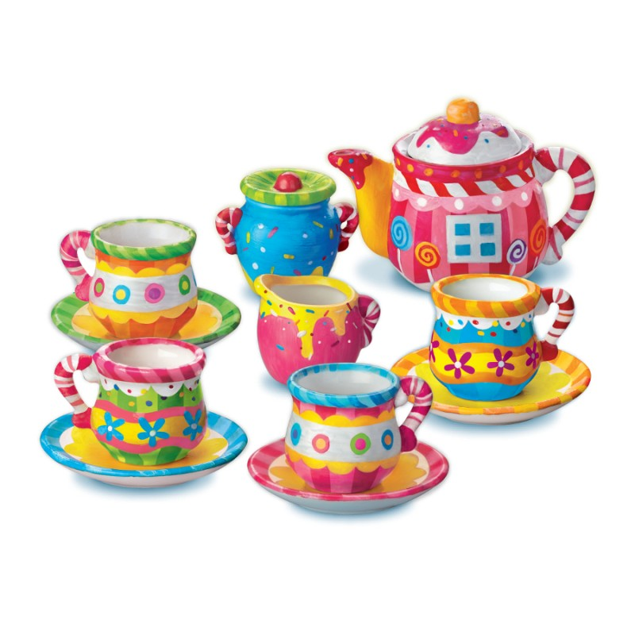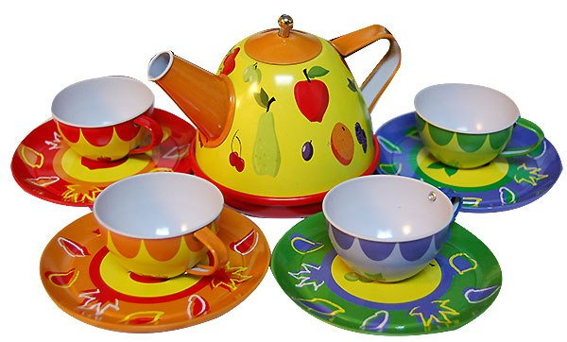
Значит, эта посуда называется чайная. Эту посуду прислал кукле Люде в подарок друг Слава. Он придет к ней на день рождения. Люда не готова к встрече гостя, не знает, как правильно накрывать на стол, и просит, помочь ей. Поможем?
Но прежде чем приступить к работе, давайте вспомним, что и как мы будем делать, с чего начнем. Что у меня в руках? (Скатерть.)
- Какая она? (Чистая, отглаженная, красивая, розовая.)
- Для чего нужна скатерть? (Ею накрывают стол.)
- Накрыли стол скатертью. Каким стал стол? (Нарядным, уютным, праздничным, красивым.)
- Что будем делать дальше? (Расставлять чашки.)
- Сколько нам нужно чашек? (Две.)
- Чтобы чай было удобно пить, что еще нужно? (Блюдца, чайные ложечки.)
- Для чего нужна чашка? (Наливать в нее чай.)
- Для чего нужно блюдце? (Ставить чашку, чтобы не испачкать скатерть, класть на него ложку.)
- Для чего нужна ложка? (Размешивать сахар, остужать чай.)
- В чем мы поставим на стол сахар? (в сахарнице.)
- В чем мы завариваем чай? (в чайнике.)
- В чем мы поставим на стол хлеб? (в хлебнице.)
- Ребята, мы еще что-то забыли поставить на стол. Чтобы быть аккуратными, что нам нужно? (Салфетки.)
- В чем мы поставим салфетки? (в салфетнице.)
- Теперь приступим к работе. Дети накрывают на стол.
- А вот и Слава пришел. (Вносим куклу, обыгрываем чаепитие.)

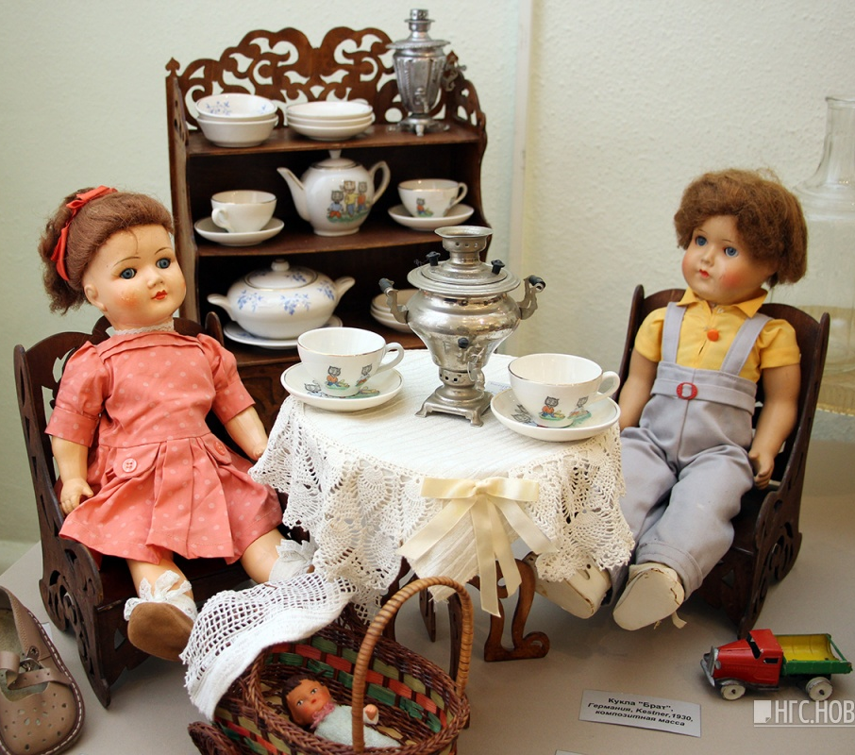
- Слава сделал подарок кукле Люде, а мы нет. Давайте подарим ей посуду, чтобы она могла составить чайный сервиз.
- Раздаем кусочки пластилина и дощечку, чтобы ребенок смог слепить блюдца, чашки, чайник.

- Сложим посуду в коробку и подарим кукле Люде. Теперь пора убирать со стола. - Что мы будем делать с грязной посудой? (Мыть, сушить.)
- Что мы будем делать с грязной скатертью? (Стирать, гладить.)
Дети убирают со стола.
Слава прощается с куклой Людой, благодарит ее за гостеприимство.

Игра «Солнечный зайчик» (гимнастика для глаз)
Солнечный мой заинька  Прыгни на ладошку  Солнечный мой заинька  Маленький как крошка  Прыг на носик, на плечо  Ой как стало горячо!  Прыг на лобик и опять  На плече давай скакать  Вот закрыли мы глаза  А солнышко играет:  Щёчки тёплыми лучами  Нежно согревает | (вытягивать вперёд ладошки)  (ставить на ладонь указ. палец другой руки)  (следить взглядом за движениями пальца)  (ладонями)  (широко раскрыть глаза)

Продуктивная деятельность
(Аппликация)
Тема: «Солнышко»
Цель: Учить детей вырезать простые сюжеты по мотивам сказок.
Закрепить технику вырезания округлых форм из квадратов разной величины. Развивать чувство цвета. Формы и композиции.
Материал: листы бумаги белого и голубого цвета для фона, оранжевого цвета разного размера, ножницы, клей, кисти,
Иллюстрации к сказке «У солнышка в гостях».
Прочитать отрывок из сказки «У солнышка в гостях»:
Однажды большая туча занавесила небо. Солнце три дня не показывалось. Заскучали цыплята без солнечного света.
- Куда это солнышко девалось? - говорят. - Нужно его поскорее на небо вернуть.
- Где же вы его найдёте? - закудахтала наседка. - Разве вы знаете, где оно живёт?
- Знать-то мы не знаем, а кого встретим, того спросим, - ответили цыплята.
Собрала их наседка в дорогу. Дала мешочек и сумочку. В мешочке - зёрнышко, в сумочке - маковинка.
Отправились цыплята. Шли-шли - и видят: в огороде, за кочаном капусты сидит улитка. Сама большая, рогатая, а на спине хатка стоит.
Остановились цыплята и спрашивают:
- Улитка, улитка, не знаешь ли, где солнышко живёт?
- Не знаю. Вон на плетне сорока сидит - может, она знает.
- А сорока ждать не стала, пока к ней цыплята подойдут. Подлетела к ним, затараторила, затрещала:
- Цыплята, цыплята, куда вы идёте? Куда вы идёте? Куда?
Отвечают цыплята:
- Да вот, солнышко скрылось. Три дня его на небе не было. Идём его искать.
- И я пойду с вами! И я пойду с вами! И я пойду с вами!
- А ты знаешь, где солнышко живёт?
- Я-то не знаю, а заяц, может, знает: он по соседству, за межой, живёт! - затрещала сорока...
Тут сорока затрещала, цыплята запищали, утка закрякала, заяц ушами захлопал, а ёж палочкой застучал:
- Красное солнышко-вёдрышко, выгляни, высвети!
- Кто под окошком кричит? - спросило солнышко. - Кто мне спать мешает?
- Это мы - цыплята, да сорока, да заяц, да утка, да ёж. Пришли тебя будить: утро настало!
Физминутка
А теперь ребята, встали!
Быстро руки вверх подняли,
В стороны, вперед, назад,
Повернулись вправо, влево,
Тихо сели, вновь за дело.

Самостоятельная работа ребенка
Предложить ребенку сделать картинки-аппликации о том, как цыплёнок и утёнок разбудили солнышко. Показать варианты сюжетной композиции («Солнышко и цыплёнок с утёнком») и бумажные заготовки - квадраты жёлтого или оранжевого цвета разного размера. Спросить, из каких по величине квадратов лучше всего вырезать солнышко и цыплёнка с утёнком. Поочерёдно показывать большой, средний и маленький квадраты. Дети догадываются, что из большого нужно вырезать солнце, из средних по величине - туловище, из маленьких - голову. Уточнить представление ребенка о технике вырезания круга из квадрата способом закругления уголков. Советовать сначала вырезать самый большой круг для солнца и приклеить его в верхней части листа, а затем уже вырезать и приклеивать цыплят. Показывает сначала незавершённую аппликацию -композицию из 5 кругов: вверху по центру самый большой круг-солнце, ниже по бокам - силуэты цыплёнка и утёнка (круг-туловище + кружок-голова). Затем демонстрирует завершённые композиции и советует дорисовать по-своему представлению детали: для цыплёнка с утёнком - клювики, глаза, крылышки, хвостики, для солнышка - лучики и лицо.
– А теперь ребята, встали!
Быстро руки вверх подняли,
В стороны, вперед, назад,
Повернулись вправо, влево,
Тихо сели, вновь за дело.
Дети выбирают бумагу для фона и начинают составлять свои картины-аппликации.

Познавательно-исследовательская деятельность
(математическое развитие)
Тема: «Закреплять знания цифр в пределах 5»
Программное содержание: Закреплять знания цифр в пределах 5, на конкретном примере раскрыть понятия «быстро - медленно». Развивать предпосылки словесно-логического мышления, закреплять умение кодировать блоки с помощью знаков-символов, сравнивать и обобщать.
Пальчиковая гимнастика "Как живешь?".
- - Как живешь? - Вот так! (Выставить руку вперед, большой палец вверх.)
- - А плывешь? - Вот так! (Показать.)
- - А бежишь? - Вот так! (Показать.)
- - Вдаль глядишь? - Вот так! (Сделать "козырек".)
- - Ждешь обед? - Вот так! (подпереть щеку кулачком.)
- - Машешь вслед? - Вот так! (Показать.)
- - Утром спишь? - Вот так! (Показать)
- - А шалишь? - Вот так! (Надуть щеки, хлопнуть по ним кулачками.)
Игра «Цифры перепутались»
(на мольберте перепутанный числовой ряд)
Из – за звездного урагана все цифры перепутались. Какая цифра не на своем месте? (ответ ребенка). Поставьте на место цифру 2.
— Какая цифра стоит перед цифрой 3?
— Какая цифра стоит после цифры 1?
— Какая цифра стоит между цифрами 3 и 5?
Игра «Прятки»
Поиграем с цифрами в прятки. Закройте глаза. Откройте. Какое число спряталось? (3, потому что после числа 2 идет число 3) (еще прячутся 2-3 цифры).
Физкультминутка.
Все умеем мы считать,
Отдыхать умеем тоже -
Руки на спину положим,
Голову поднимем выше
И легко - легко подышим.
Поднимитесь на мысочках столько раз.
Ровно столько раз, сколько пальцев на руке у нас.
(А сколько пальцев у нас? 5)
Топаем ногами - 1, 2, 3, 4, 5.
Хлопаем руками - 1, 2, 3, 4, 5.
Игра «Цепочки» (Назовите пропущенную цифру)
5
3
1

Посмотрите с ребёнком мини урок на закрепление устного счета в пределах 5:
https://youtu.be/-R925lG5EiY

Продуктивная деятельность
(Лепка)
Тема: «Филимоновские игрушки-свистульки»
Познакомить детей с филимоновской игрушкой как видом народного декоративно-прикладного искусства, имеющим свою специфику и образную выразительность. Формировать представление о ремесле игрушечных дел мастеров.
Материал: филимоновские игрушки (картинки), пластилин, стеки, дощечки.

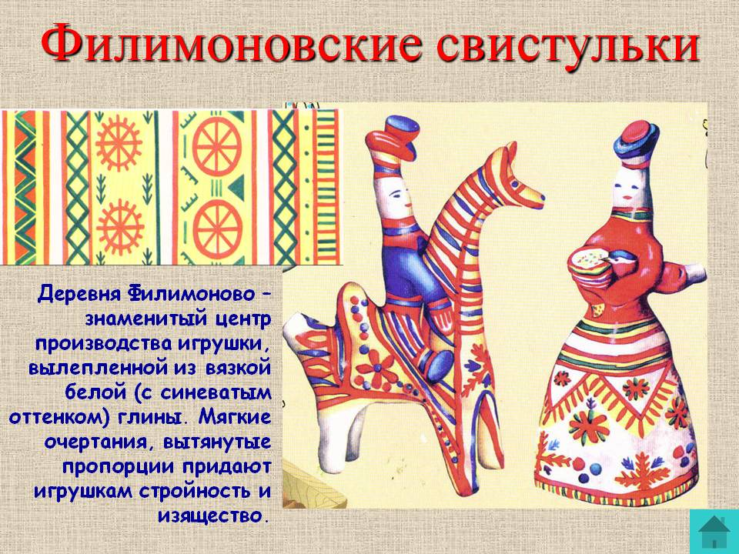
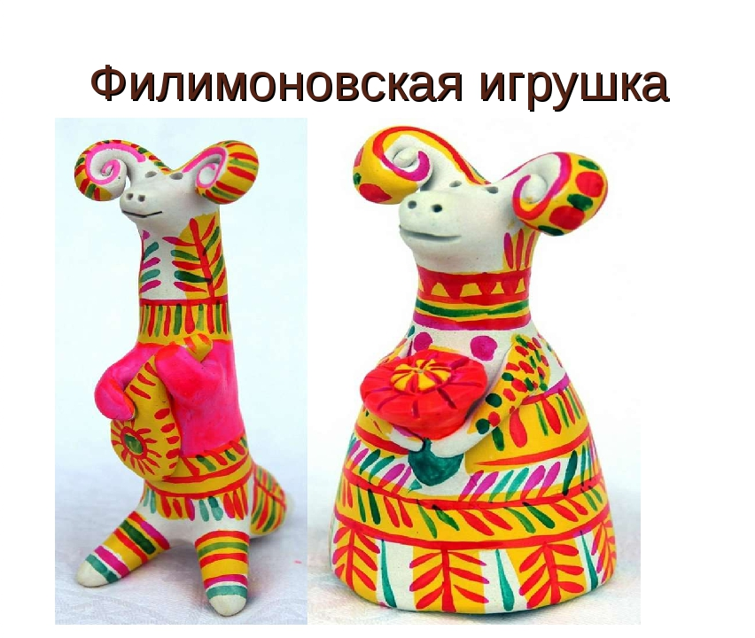

Самостоятельная деятельность ребенка 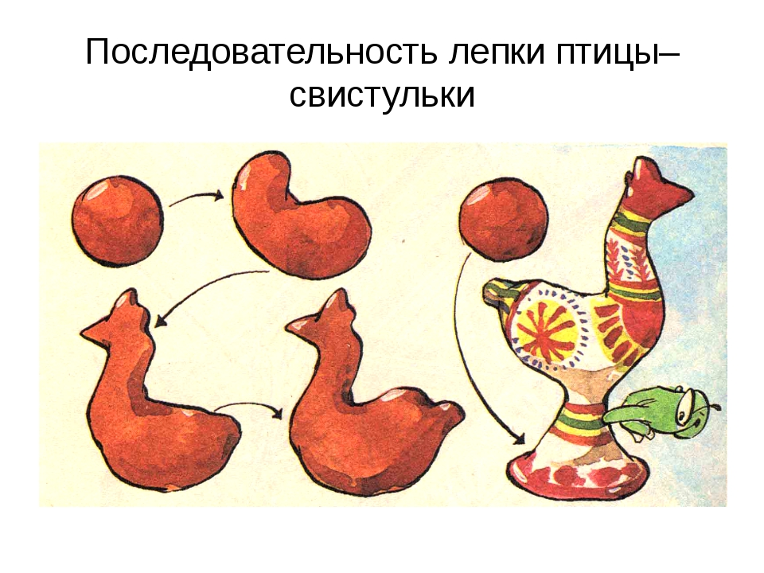

1. Скатаем шар из комка пластилина (можно использовать солёное тесто) величиной с кулачок.
2. Вытягиваем вверх шею петушка, слегка наклоним небольшую головку. Заострим клювик, прищипываем пальчиками бородку и гребешок.
3. Нижнюю часть обхватим пальцами, сожмём, оттянем и расплющим чтобы получилась подставка. (обратить внимание чтобы он стоял)
4. У фигурки лепим хвостик, оттягиваем часть глины для хвоста, в хвосте карандашом протыкаем отверстие для свистка (как бы вкручиваем карандаш).
5. Крылышки процарапаем стекой. (работают под русскую народную музыку).
* Не забываем словесно поощрять ребенка.

Восприятие художественной литературы
(Речевое развитие)
Тема: Русская народная сказка «Лисичка – сестричка и серый волк»
Программное содержание:
Учить понимать эмоционально- образное содержание произведения; осмысливать характер и поступки персонажей; закреплять представления о жанровых особенностях произведения; закреплять умение передавать структуру сказки с помощью моделирования (составление мнемотаблицы)
Оборудование: Книга «Лисичка – сестричка и серый волк» с иллюстрациями, листы бумаги, карандаши
Ход занятия:
- Ребята, к нам в гости пришел волк и хочет рассказать историю, которая с ним приключилась, и он остался без хвоста.
- Но сначала, давайте мы с вами вспомним, какие сказки и стихи мы с вами читали.
Дети перечисляют, что они помнят.
- А теперь давайте разогреем наше горлышко.
Упражнение на дыхание: «Купила Бабуся бусы Марусе»
- Эту скороговорку нужно произносить на выдохе. Носиком вдыхаем и проговариваем на выдохе!
- Ребята, сейчас я вам прочитаю отрывки из произведений, а вы мне определите, по первым словам, что это сказка, стихотворение или рассказ.
- Жили - были дед и баба, и была у них курочка Ряба. (Сказка)
- Наша Таня громко плачет. Уронила в речку мячик. (Стихотворение)
- Наступила зима. Выпал первый снег. (Рассказ)
- Сегодня мы поговорим о сказках. Ребята, а вы любите сказки? Какие сказки вы знаете? Сейчас я проверю, сможете ли вы угадать сказку по картинке и назвать её героев (показ картинок)

- Конечно, есть много сказок о людях, о волшебстве, о животных. Сегодня мы прочитаем сказку, а о ком она вы узнаете, отгадав загадки.
Хитрая плутовка, рыжая головка,
Хвост пушистый – краса, а зовут её…
(лиса)
Кто зимой холодной бродит в лесу злой, голодный. (волк)
- Кто же герои сказки? (Лиса и волк.)
- Итак, сказка, которую я сейчас вам прочитаю, называется «Лисичка - сестричка и серый волк (чтение сказки).
Лисичка-сестричка и Серый Волк
Жили себе дед да баба. Дед и говорит бабе:
— Ты, баба, пеки пироги, а я запрягу сани, поеду за рыбой.
Наловил дед рыбы полный воз.
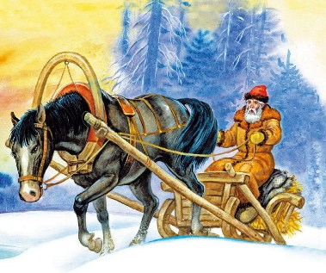
Едет домой и видит; лисичка свернулась калачиком, лежит на дороге.
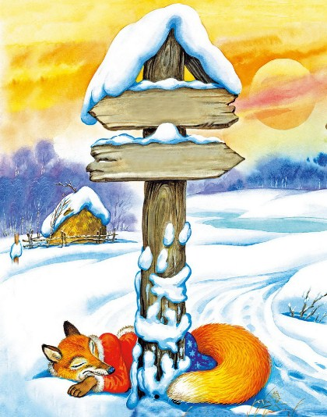
Дед слез с воза, подошёл, а лисичка не ворохнется, лежит как мёртвая.
— Вот славная находка! Будет моей старухе воротник на шубу.Взял дед лису и положил на воз, а сам пошёл впереди.
А лисица улучила время и стала выбрасывать полегоньку из воза всё по рыбке да по рыбке, всё по рыбке да по рыбке.
Повыбросила всю рыбу и сама потихоньку ушла.
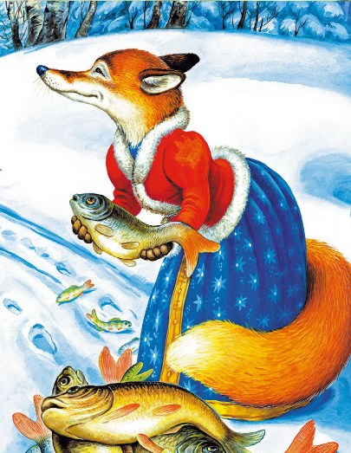
Дел приехал домой и зовёт бабу:
— Ну, старуха, знатный воротник привёз тебе на шубу!
Подошла баба к возу: нет на возу ни воротника, ни рыбы. И начала она старика ругать:
— Ах ты, старый хрен, такой-сякой, ещё вздумал меня обманывать!
Тут дед смекнул, что лисица-то была не мёртвая. Погоревал, погоревал, да что ты будешь делать!
А лисица тем временем собрала на дороге всю рыбу в кучку, села и ест.
Приходит к ней волк:
— Здравствуй, кумушка, хлеб да соль…
— Я ем — свой, а ты подальше стой.
— Дай мне рыбки.
— Налови сам, да и ешь.
— Да я не умею.
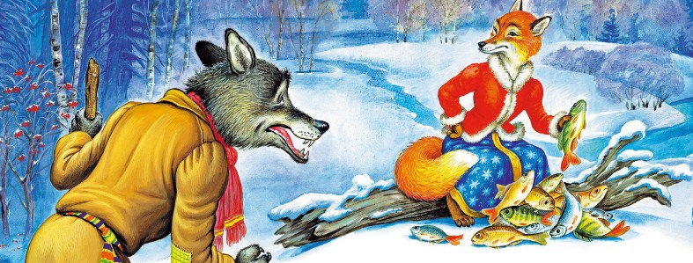
— Эка! Ведь я же наловила. Ты, куманёк, ступай на реку, опусти хвост в прорубь, сиди да приговаривай: «Ловись, рыбка, и мала и велика, ловись, рыбка, и мала и велика!» Так рыба тебя сама за хвост будет хватать. Как подольше посидишь, так больше наудишь.
Пошёл волк на реку, опустил хвост в прорубь, сидит и приговаривает:
— Ловись, рыбка, и мала и велика.
Ловись, рыбка, и мала и велика.
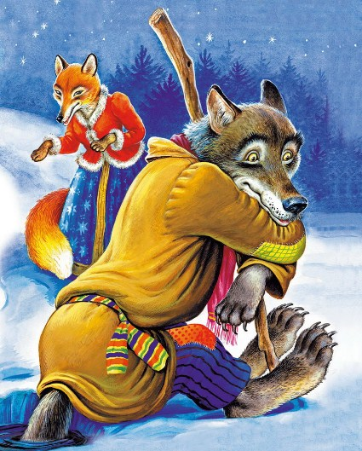
А лисица ходит около волка и приговаривает:
— Ясни, ясни на небе звёзды,Мёрзни, мёрзни, волчий хвост!
Волк спрашивает лису:
— Что ты, кума, всё говоришь?
— А я тебе помогаю, рыбку на хвост нагоняю.
А сама опять:
— Ясни, ясни на небе звёзды,
Мёрзни, мёрзни, волчий хвост!
Сидел волк целую ночь у проруби. Хвост у него и приморозило. Под утро хотел подняться — не тут-то было. Он и думает: «Эка, сколько рыбы привалило — и не вытащить!»
В это время идёт баба с вёдрами за водой. Увидела волка и закричала:
— Волк, волк! Бейте его!
Волк — туда-сюда, не может вытащить хвост. Баба бросила вёдра и давай его бить коромыслом. Била, била, волк рвался, рвался, оторвал себе хвост и пустился наутёк.
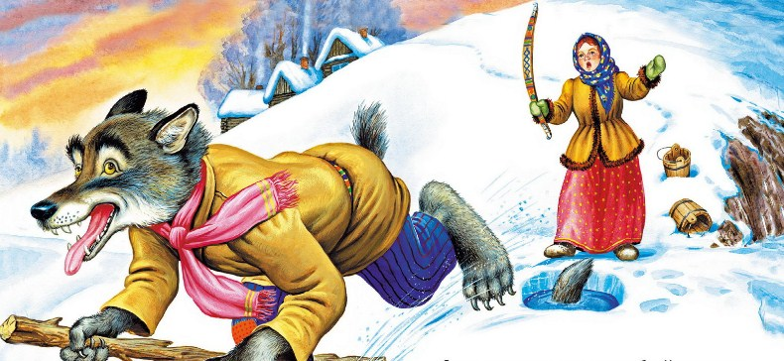
«Хорошо же, — думает, — ужо я отплачу тебе, кума!»
А лисичка забралась в избу, где жила эта баба, наелась из квашни теста, голову себе тестом вымазала, выбежала на дорогу, упала и лежит — стонет.
Волк ей навстречу:
— Так вот как ты учишь, кума, рыбу ловить! Смотри, меня всего исколотили…
Лиса ему говорит:
— Эх, куманёк! У тебя хвоста нет, зато голова цела, а мне голову разбили: смотри — мозг выступил, насилу плетусь.
— И то правда, — говорит ей волк. — Где тебе, кума, идти, садись на меня, я тебя довезу.
Села лисица волку на спину. Он её и повёз.
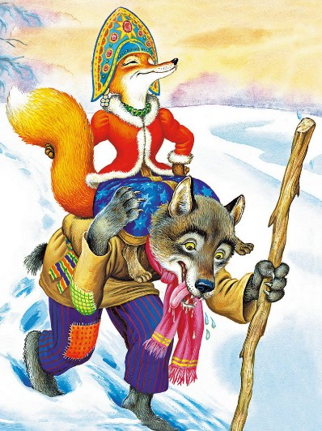
Вот лисица едет на волке и потихоньку поёт:
— Битый небитого везёт,
Битый небитого везёт!
— Ты чего, кума, всё говоришь?…
— Я, куманёк, твою боль заговариваю.
И сама опять:
— Битый небитого везёт.
Битый небитого везёт!

Вопросы по сказке:
- Понравилась ли вам сказка?
- Кто запомнил, как она называется?
- Какая по характеру лиса? (хитрая, плутовка, обманщица)
- Какой в сказке волк? (голодный, добрый, доверчивый)
- Расскажите, как лиса посоветовала ловить рыбу?
- Почему лиса обманула волка?
- Правильно ли поступила лиса? (Нет, нужно уважать других людей и относиться к ним по - доброму, тем более, лиса и волк были приятелями.)
- А в какое время года происходит действие сказки? Как вы это поняли? По каким словам? (Холодно и морозно.)
- А вы боитесь морозов?
Тогда давайте с вами поиграем.
Физкультминутка: «Я мороза не боюсь»
-Я мороза не боюсь,
-С ним я крепко подружусь.
Подойдёт ко мне мороз
Тронет щёки, тронет нос
Значит надо не зевать
Много прыгать и скакать.
Самостоятельная работа детей. (Если есть возможность распечатать)
Раскрасить картинку, где волк везет лису, но они по дороге растеряли краски. Давайте украсим их. Возьмем карандаши.

Посмотрите с ребенком Русскую народную сказку «Лисичка – сестричка и серый волк»
https://ok.ru/video/1474537787810

Рекомендуемые для просмотра мультфильмы по безопасности:
- Мультфильм: «Малышарики» 1 сезон 134 серия
https://yandex.ru/efir?stream_id=4b83916455fdc9919b2a972942df9449&from_block=partner_context_menu
- Мультфильм «Малышарики» «По дороге»
https://ok.ru/video/812557534521

